TEMA 1: EL PROBLEMA ECONÓMICO
Principales conceptos desarrollados en este tema:
Actividad económica | Bienes
Bienes de capital | Bienes de consumo
Bienes económicos | Bienes intermedios
Bienes libres | Capacidad empresarial
Capital | ¿Cómo producir?
Costo de oportunidad | Curva de transformación
Economía | Economía mixta
Escasez | Frontera de posibilidades de producción
Modelo capitalista | Modelo de flujo circular
Modelos de organización económica | Modelo socialista
Necesidades | ¿Para quién producir?
Problema económico | Razonamiento económico
Recursos | ¿Qué producir?
Tierra | Trabajo
Introducción:
La economía es parte de la vida de todas las personas. Esto ya que cada individuo puede consumir, ahorrar, trabajar, producir, invertir, tomar deudas, pagar impuestos, entre muchas otras actividades, las cuales son estudiadas por la economía. Es por eso que todos los días aparece en los diarios, en la televisión, Internet y otros medios, información económica, la cual está relacionada con variables fundamentales para poder tomar adecuadas decisiones. Algunas de esas variables se relacionan con los precios, las tasas de interés, los salarios, el empleo, el tipo de cambio, los impuestos, etc. El poder conocer y entender el comportamiento de esas variables es aún más necesario para aquellas personas que dirigen un negocio, ya que de una adecuada compresión del entorno económico actual y futuro depende el poseer una buena base para fundamentar decisiones que conlleven al éxito de su negocio.
En este tema se pretende describir el problema económico, el cual da origen a la economía, a la vez que se estudiarán algunos modelos que ilustran este problema y las maneras en que la sociedad se organiza para hacerle frente.
ECONOMÍA: El es la ciencia que estudia la forma en la cual asignan los recursos escasos entre los diversos usos que compiten por ellos con el propósito de satisfacer parte de los deseos ilimitados de los individuos.
LA ACTIVIDAD ECONOMICA
La actividad económica es la interacción entre unidades productoras, consumidoras e intercambio. En este sentido es posible señalar tres elementos básicos de la actividad económica: los recursos, las necesidades y los bienes.
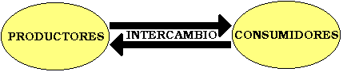
Se analizará ahora cada uno de estos componentes de la actividad económica, recursos, necesidades y bienes.
- Los recursos: Son todos los medios que se emplean para la producción de bienes y servicios.
Clasificación de los recursos:
Versión clásica | - Tierra: Se refiere a aquellos medios de producción que se encuentran en la naturaleza, tal como los terrenos para cultivos, las reservas minerales, los ríos, etc.  - Trabajo: Consiste en el tiempo y esfuerzo (físico o mental) que las personas asignan a la producción de bienes y servicios.  - Capital: Hace referencia a los medios creados por el ser humano y que sirven para producir, tal como maquinaria, planta física de empresas, equipos de producción, entre otros.
Versión alternativa | - Recursos naturales aprovechables: Se refiere a los factores que intervienen en la producción y que se obtienen de la naturaleza, como la tierra, los ríos, etc.  - Población económicamente activa o fuerza de trabajo: Se refiere al trabajo que pueden realizar el total de trabajadores con capacidad física y mental para laborar, incluidos tanto ocupados como desocupados.  - Capital: Hace referencia a los medios creados por el ser humano y que sirven para producir, tal como maquinaria, planta física de empresas, equipos de producción, entre otros.  - Tecnología: Cualquier método para producir un bien o servicio.  - Capacidad empresarial: Consiste en el conjunto de habilidades y destrezas que permiten coordinar todos los demás recursos (tierra, trabajo, capital y tecnología). Es decir, la capacidad de diseñar y crear nuevos productos, de desarrollar nuevos procesos de producción, etc.
Características de los recursos:
- Escasos: No se dispone de una existencia suficiente de recursos como para suplir todos los posibles deseos y necesidades de los individuos.
- Versátiles: Los recursos pueden tener más de un posible uso. Por ejemplo en un terreno se puede plantar café o podría construirse una fábrica.
- Parcialmente sustituibles: En determinadas circunstancias y recurso puede sustituir a otro en la producción de un bien o servicio, por ejemplo, en una planta industrial las tareas podrían realizarse manualmente, pero también esas tareas podrían automatizarse a través del uso de ciertas máquinas. En este caso se está sustituyendo trabajo por capital.
- Las necesidades:
Necesidad es "algún estado interno que hace que ciertos resultados parezcan atractivos" (Robbins). Es aquello de que no se puede prescindir. Supone un estado de carencia de algo.
Tipos de necesidades:
1 | - Primarias  - Secundarias
2 | - Indispensables  - No indispensables
3 | - Individuales  - Colectivas
4 | - Fisiológicas  - De seguridad  - Sociales  - De estima  - Autorrealización  Esta es la llamada Jerarquía de las Necesidades de Maslow.
Características de las necesidades:
- Ilimitadas
- Saciables
- Intensidad
- Temporalidad
Contrario a los recursos, que son escasos, las necesidades más bien son ilimitadas (y más aún los deseos), pues a lo largo del tiempo todas las personas (varios miles de millones en el mundo) necesitamos suplir nuestras necesidades de alimentación, vestido, transporte, comunicación, vivienda, entre muchas otras.
Los bienes: Un bien es todo aquello que sirve para satisfacer las necesidades.
Por su abundancia o escasez relativa | - Bienes libres: Son tan abundantes que nadie estaría dispuesto a pagar por ellos. Por ejemplo el aire.  - Bienes económicos: Son relativamente escasos y por tanto tienen un costo más elevado, tal como un libro, un pantalón, etc.
Por su destino | - Bienes de consumo: Bienes finales destinados a un comprador y presentes en el mercado. Tal es el caso de una camisa terminada y lista para usarse por parte de alguna persona.  - Bienes de producción o de capital: son bienes que sirven para producir otros bienes, como por ejemplo, una máquina de coser.  - Bienes intermedios: Son bienes que son utilizados en alguna de las distintas etapas de producción y están parcialmente terminados, como lo es la tela, el hilo, etc.
Por su grado de elaboración | - Bienes terminados: Los que han llegado a la fase final de producción para ser consumidos. Por ejemplo un automóvil, una camisa, etc.  - Bienes no terminados: Son los que necesitan otras etapas de producción para estar concluidos. Como ejemplo puede ser tener sólo las mangas de una camisa.
Por su naturaleza | - Bienes tangibles: Bienes que constituyen objetos materiales, como un disco compacto o un cuaderno.  - Bienes intangibles: Se refiere a los servicios que utilizamos pero no se pueden percibir, como una consulta médica o una clase de economía.
Por su posesión | - Bienes privados: su uso se restringe a su dueño o productor. Por ejemplo, su automóvil.  - Bienes públicos: Se puede consumir en forma simultánea por todos, aun sin pagar por el bien y nadie puede ser excluido de su consumo. Este es el caso del alumbrado público, las calles, etc.
EL PROBLEMA ECONOMICO:
Tal como de ha mencionado anteriormente, los recursos son escasos y las necesidades ilimitadas, de modo que el problema económico consistirá en:
¿Cómo emplear recursos escasos para producir bienes y servicios suficientes para satisfacer necesidades ilimitadas?
Así la ECONOMÍA es la ciencia que estudia la forma en la cual asignan los recursos escasos entre los diversos usos que compiten por ellos.
** Vea Presentación: Introducción al
análisis
del entorno económico
LAS PREGUNTAS CLAVE DE LA ECONOMÍA: El problema económico puede expresarse a través de tres preguntas básicas, las cuales deben ser contestadas por cualquier sistema de organización económica:
- ¿QUÉ Y CUÁNTO PRODUCIR? Es decir: ¿Qué bienes y servicios deben producirse y en qué cantidades? Dada la existencia de las necesidades y que éstas se satisfacen con bien, entonces es necesario determinar cuáles necesidades se van a satisfacer y cuáles son los bienes que satisfacen esas necesidades. Esta es una pregunta de carácter económico.
- ¿CÓMO PRODUCIR? O sea, ¿Cómo producir los bienes? Esta pregunta es de carácter técnico, y se refiere a cuál será la tecnología empleada en la producción, cuáles son los materiales necesarios, el tipo de mano de obra, el proceso de producción, etc.
- ¿PARA QUIÉN PRODUCIR? Es decir, ¿Quién obtiene lo que se produce? Esta pregunta es de carácter social y su solución depende del modelo que siga la organización social, ya que por ejemplo en una economía de mercado dependerá de la capacidad de compra de los distintos consumidor.

MODELO DE LA CURVA DE TRANSFORMACION:
Debido a que se presenta una escasez de los recursos, es necesario elegir la distribución de los recursos de acuerdo con las necesidades y los gustos y preferencias. Por esta razón se presenta el MODELO DE LA CURVA DE TRANSFORMACION o Frontera de Posibilidades de Producción.
Un modelo en este contexto es una representación simplificada de la realidad y su comportamiento. Para poder construir el modelo es necesario formular algunos supuestos, dado que la realidad es normalmente muy compleja.
Supuestos del modelo de la curva de transformación:
- La sociedad produce dos bienes o canastas de bienes.
- La economía es autárquica.
- La curva se traza por unidad de tiempo.
- La tecnología está dada y es la mejor.
- Los factores de producción están dados.
- Los factores de producción son versátiles, pero no son igualmente productivos en actividades distintas.
- Hay pleno empleo de factores.
- Los individuos actúan racionalmente.
DEFINICION DE FRONTERA DE POSIBILIDADES DE PRODUCCIÓN O CURVA DE TRANSFORMACION:
La curva de transformación o frontera de posibilidades de producción se puede definir como:
El conjunto de las distintas combinaciones alternativas máximas de dos bienes o servicios que se podrían producir en un período determinado cuando se tiene disponibilidad de factores y tecnología limitados.
Por ejemplo, suponga una economía que puede dedicarse a la producción de café o de camisas, de acuerdo con los siguientes datos, donde las cantidades de café están dadas en miles de sacos por mes y las de camisas en miles de unidades:
 | Cantidades por unidad de tiempo
 | Café | Camisas
A | 15 | 0
B | 14 | 1
C | 12 | 2
D | 9 | 3
E | 5 | 4
F | 0 | 5
Gráficamente se representaría como, donde se observa que la curva de transformación es cóncava hacia abajo:
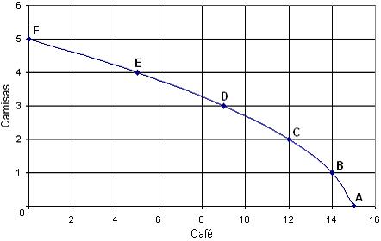
Es de gran importancia destacar algunas conclusiones que se obtienen con este modelo, las cuales son:
- La curva ilustra el problema de la escasez, y de ese modo explica el problema económico. Si no existiera escasez, entonces no existiría una frontera o límite máximo.
- Ilustra el COSTO DE OPORTUNIDAD: esto ya que la escasez implica la necesidad de elección, y de ahí que la obtención de mayor producción de un bien requiere de la reducción en la producción (pérdida de oportunidad) de uno o más de otros bienes. El costo de oportunidad de una determinada acción es el valor de la mejor alternativa sacrificada. En el caso del ejemplo, si la economía se encuentra en el punto A y desea trasladarse al punto B, entonces el costo de oportunidad es de 1, ya que sacrifica una unidad de café por obtener una de camisas. Al pasar de B a C sacrifica dos unidades de café y obtiene otra de camisas, por tanto el costo de oportunidad es 2.
- Ley del costo de oportunidad creciente: la mayor obtención de un bien en cantidades iguales requiere renunciar a cantidades mayores del bien alternativo. Esto ocurre porque los recursos no son igualmente productivos en actividades distintas. En la gráfica se ilustra al costo de oportunidad (C.O.) de trasladarse del punto A al B, luego del B al C, y así sucesivamente hasta llegar al F:
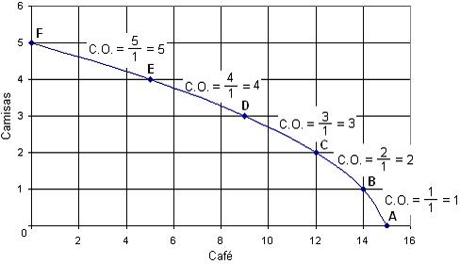
- Todos los puntos de la curva son igualmente eficientes (hay pleno empleo de factores y se emplea la mejor tecnología disponible), todo depende de la combinación que se desee realizar.
- Cualquier punto al interior de la frontera significa que los recursos no son empleados plenamente o son empleados en forma ineficaz. Por ejemplo en la siguiente gráfica los punto M y N son igualmente eficientes, pero el punto Q no, ya que se está produciendo menos del máximo, tanto de café como de camisas.
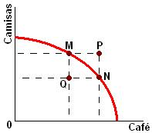
- Los puntos más arriba de la curva son deseables, pero inalcanzables de acuerdo con las condiciones presentes. En la misma gráfica del punto anterior el punto P es inalcanzable con los recursos que la economía tiene en este momento.
- La expansión de la frontera ocurre cuando aumenta la dotación de los recursos (acumulación del capital, aumento en la fuerza de trabajo, mejoras en la tecnología) o también incrementos en la productividad de éstos, lo cual da como resultado el crecimiento económico, permitiendo alcanzar puntos que anteriormente no habría sido posible alcanzar. También es posible que la curva se desplace hacia la izquierda, lo cual sería posible ante un fuerte desastre natural, una guerra o cualquier situación que reduzca la capacidad máxima de producción de la economía.
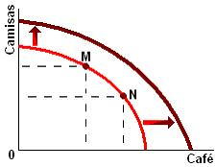
Aplicaciones del modelo de la curva de transformación: El intercambio comercial y la ventaja comparativa.
MODELOS DE ORGANIZACION ECONÓMICA:
- Mecanismo del mercado (modelo capitalista): la oferta y la demanda determinan el precio; los propietarios asignan los recursos para obtener las recompensas monetarias más elevadas.
- Economía centralizada (modelo socialista): la autoridad central determina el precio y asigna los recursos para el logro de las metas.
- Mixta: una economía que utiliza señales tanto del mercado como no del mercado para asignar los bienes y recursos.
La siguiente tabla resume la forma en que cada modelo de organización económica responde a las tres preguntas económicas fundamentales y la manera en que se organiza la producción y se establece el régimen de propiedad de los recursos:
 | Socialista | Capitalista | Mixto
Régimen de propiedad | Los recursos materiales están sujetos al régimen de propiedad social. En alguna medida coexiste la propiedad social colectiva con la propiedad social de consumo, con relativa libertad en la contratación y posibilidades de empleo. | Prevalece el régimen de propiedad privada de los recursos materiales. Los recursos poseídos por el estado serían una cantidad relativamente pequeña con respecto a los de propiedad privada. | Existe la propiedad privada y estatal de los recursos productivos. También hay empresas en las que el capital es copropiedad del estado y empresarios particulares.
Organización de la producción | Un ente planificador diseña un plan económico que contiene objetivos generales y metas específicas, con un inventario de recursos disponibles. La ejecución se da por parte de las unidades productoras y el control a cuerpos técnicos. | El mercado es la institución fundamental que actúa como mecanismo coordinador de la actividad económica. El mercado al establecer los precios y cantidades de intercambio determina la asignación de los recursos productivos. | El estado no controla totalmente, pero si participa activamente como productor, consumidor y regulador de la actividad económica. Coexisten mercados libres con otros cuyo funcionamiento está condicionado por la intervanción estatal.
Qué producir? | Esta decisión la toma el alto nivel político, donde lo más importante es cuántos recursos se destinarán a la formación de capital, y luego los destinados a los bienes de consumo. | Prevalece la "soberanía del consumidor", o sea que los consumidores buscarán adquirir los bienes de su preferencia, según su ingreso, y así determinarán qué bienes deben producirse y en qué cantidades. | Se presentan las tres siguientes situaciones: 1. Bienes producidos e intercambiados en mercados libres. 2. Bienes producidos en mercados intervenidos por el estado. 3. Bienes y servicios producidos directamente por el estado.
Cómo producir? | La decisión la toma el director de cada unidad productora de acuerdo con los recursos y tecnología disponibles. | Esta decisión la toma el productor, de acuerdo con las posibilidades técnicas existentes y los precios relativos de los recursos productivos. | La decisión la toma el productor, sea un empresario privado o el estado, de acuerdo con los criterios técnicos y los precios de los recursos.
Para quién producir? | Los bienes de capital se asignan a los productores, mientras que los bienes de consumo algunos son proporcionados gratuitamente y otros son racionados. | La distribución de la producción se efectúa de acuerdo con la capacidad de compra, la cual depende del ingreso de las personas y los precios de los bienes. | Algunos bienes y servicios son ofrecidos gratuitamente por el estado, mientras que otros son distribuidos según la capacidad de compra de los individuos.
MODELO DE FLUJO CIRCULAR DE LA ACTIVIDAD ECONOMICA:
El modelo de flujo circular de la actividad económica ilustra el funcionamiento de una economía de mercado. Se supone que en esta economía existen dos agentes económicos, los consumidores y los productores. En esta versión sencilla se excluirá al gobierno. Además se considera que la economía es cerrada y que los consumidores gastan todo su ingreso, o sea, que no ahorran. Existen dos mercados principales, el mercado de bienes y servicios, y el mercado de factores de producción. El modelo se expresa a través del siguiente diagrama:
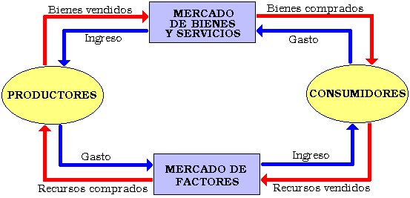
Este diagrama es una representación esquemática de cómo se organizan las economías de mercado. Tanto los consumidores (hogares) y los productores (empresas) necesitan tomar decisiones; que van a hacer que estos agentes interactúen en el mercado de bienes y servicios (en donde los consumidores son compradores y los productores vendedores) y en mercado de factores de producción (donde los consumidores son vendedores y los productores compradores de servicios).
Es de igual importancia resaltar que dentro de este esquema, lo que es gasto para un agente va a resultar un ingreso para otro. Por ejemplo, la adquisición de una silla resulta un gasto para los hogares, pero al mismo tiempo va a ser un ingreso para su productor.
EL RAZONAMIENTO ECONOMICO:
La economía es una ciencia social, es decir, obtiene su conocimiento a través del método científico. El siguiente esquema ilustra la forma mediante la cual se elabora el conocimiento económico.
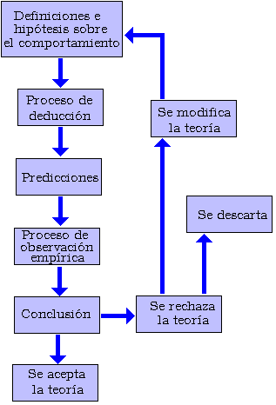
LAS AREAS DE ESTUDIO DE LA ECONOMÍA:
En economía es posible hablar sobre los hechos, la realidad, la cual es objetiva. A esto se refiere la economía positiva. Pero también es posible emitir juicios de valor sobre los hechos, y a esto es lo que se llama economía normativa. La economía positiva se ayuda de las matemáticas, la estadística y la econometría para describir los distintos fenómenos económicos (economía descriptiva) y explica esos fenómenos a través de la teoría económica, la cual se subdivide en microeconomía y macroeconomía. La macroeconomía es el estudio de los agregados económicos tales como producción nacional y el nivel de precios, mientras que la microeconomía es el estudio de la conducta de los consumidores y productores que operan en los mercados individuales de la economía.
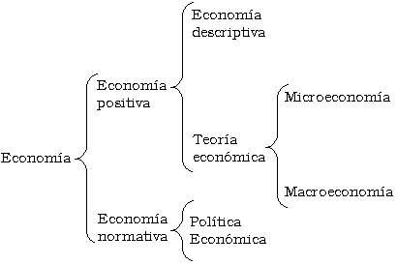
Realice los ejercicios sobre este tema: Problema económico y Modelos de organización económica.
Ver ejercicios en el WebSite del libro de texto del curso: SITIO DE ECONOMIA DE PARKIN capítulos 1 y 3.
Ver Test Interactivos en ECOMUR.COM Temas1 y 2.

